

JURNAL TEKNIK SIPIL LATERAL
PRODI TEKNIK SIPIL UNIVERSITAS TRIDINANTI

PELAKSANAAN STRUKTUR KOLOM & BALOK PADA PROYEK KONSTRUKSI MENARA FAKULTAS TEKNIK UNIVERSITAS SRIWIJAYA

Siti Ardwina Madiva R ^{1)*}, K. M. Aminuddin²⁾

^{1,2)} Program Studi Program Profesi Insinyur, Fakultas Teknik, Universitas Sriwijaya

*Corresponding Author, email: ardwinamadivarosandi01@gmail.com

Artikel Info | ABSTRAK
Diterima :  Disetujui :  Diterbitkan : | Pembangunan gedung bertingkat memerlukan sistem struktur yang kuat dan sesuai standar teknis agar mampu menjamin keamanan serta kestabilan bangunan. Penelitian ini dilakukan pada proyek pembangunan Menara Fakultas Teknik Universitas Sriwijaya di Kota Palembang dengan fokus pada pekerjaan struktur kolom dan balok. Pembahasan meliputi pelaksanaan pekerjaan struktur, pengendalian mutu material, penerapan profesionalisme insinyur, serta penerapan Keselamatan, Kesehatan Kerja, dan Lingkungan (K3L). Hasil penelitian menunjukkan bahwa pekerjaan struktur kolom dan balok telah dilaksanakan sesuai gambar kerja dan spesifikasi teknis mulai dari pembesian, pemasangan bekisting, pengecoran, hingga curing beton. Beton yang digunakan memiliki mutu fc’ 35 MPa untuk kolom dan fc’ 30 MPa untuk balok dengan hasil slump test sebesar 14 ± 2 cm yang memenuhi standar. Hasil uji kuat tekan beton serta uji tarik dan tekuk baja tulangan menunjukkan bahwa material yang digunakan memenuhi standar mutu konstruksi. Penerapan K3L dilakukan melalui penggunaan alat pelindung diri, toolbox meeting, inspeksi scaffolding, dan pengawasan area kerja. Kendala berupa keterbatasan lahan dan pengecoran malam hari dapat diatasi melalui pengaturan jadwal kerja dan koordinasi proyek sehingga pekerjaan tetap berjalan dengan aman dan sesuai standar teknis.
Kata Kunci | ABSTRACT
struktur beton bertulang, kolom dan balok, pengendalian mutu, K3L, gedung bertingkat. | The construction of multi-storey buildings requires a strong structural system and meets technical standards to ensure the safety and stability of the building. This research was conducted on the construction project of the Faculty of Engineering Tower of Sriwijaya University in Palembang City with a focus on column and beam structural work. The discussion includes the implementation of structural work, material quality control, the application of engineer professionalism, and the implementation of Occupational Safety, Health, and Environment (K3L). The results of the study indicate that the column and beam structural work has been carried out according to the working drawings and technical specifications starting from reinforcement, formwork installation, casting, to concrete curing. The concrete used has a quality of fc’ 35 MPa for columns and fc’ 30 MPa for beams with a slump test result of 14 ± 2 cm which meets the standard. The results of the concrete compressive strength test and the tensile and bending tests of reinforcing steel indicate that the materials used meet construction quality standards. The implementation of K3L is carried out through the use of personal protective equipment, toolbox meetings, scaffolding inspections, and work area supervision. Constraints such as limited land and night casting can be overcome through work schedule arrangements and project coordination so that the work continues to run safely and according to technical standards.

PENDAHULUAN

Pembangunan gedung bertingkat memerlukan sistem struktur yang kuat, aman, dan mampu menjamin kestabilan bangunan selama masa layan. Dalam konstruksi beton bertulang, kolom dan balok merupakan elemen struktur utama yang berfungsi menyalurkan beban bangunan menuju pondasi. Oleh karena itu, pelaksanaan pekerjaan kolom dan balok harus dilakukan sesuai gambar kerja, spesifikasi teknis, serta standar konstruksi yang berlaku agar kualitas dan keamanan struktur dapat terjamin.
Pelaksanaan pekerjaan struktur pada proyek gedung bertingkat memiliki tingkat kompleksitas yang tinggi karena melibatkan berbagai tahapan pekerjaan, mulai dari pembesian, pemasangan bekisting, pengecoran, hingga curing beton. Setiap tahapan memerlukan pengawasan mutu yang baik agar tidak terjadi kesalahan pekerjaan yang dapat memengaruhi kekuatan struktur. Selain itu, mutu material seperti beton dan baja tulangan juga menjadi faktor penting dalam menentukan kualitas dan keandalan bangunan.
Dalam pelaksanaan proyek konstruksi, pengawasan terhadap kesesuaian pekerjaan dengan perencanaan menjadi bagian penting dalam menjamin bahwa struktur yang dibangun memenuhi persyaratan kekuatan, kekakuan, dan keselamatan. Pengendalian mutu dilakukan melalui pemeriksaan material, slump test, serta pengujian kuat tekan beton dan baja tulangan agar hasil pekerjaan sesuai spesifikasi teknis yang telah ditetapkan.
Selain aspek teknis, penerapan Keselamatan, Kesehatan Kerja, dan Lingkungan (K3L) pada proyek konstruksi juga menjadi hal yang sangat penting karena pekerjaan struktur memiliki risiko kecelakaan kerja yang cukup tinggi. Aktivitas pekerjaan pada ketinggian, penggunaan alat berat, proses pengecoran, dan mobilisasi material memerlukan pengendalian risiko yang baik melalui penggunaan alat pelindung diri, inspeksi peralatan, serta pengawasan area kerja. Dengan penerapan K3L yang baik, proses konstruksi dapat berjalan lebih aman, tertib, dan efisien.
Penelitian ini dilakukan pada proyek pembangunan Menara Fakultas Teknik Universitas Sriwijaya di Kota Palembang dengan fokus pada pekerjaan struktur kolom dan balok. Penelitian bertujuan untuk menganalisis kesesuaian pelaksanaan pekerjaan terhadap gambar kerja, spesifikasi teknis, standar mutu konstruksi, serta penerapan K3L pada proyek pembangunan gedung bertingkat.
KAJIAN LITERATUR
Struktur Kolom dan Balok
Kolom dan balok merupakan elemen utama pada struktur beton bertulang. Kolom berfungsi menyalurkan beban bangunan menuju pondasi, sedangkan balok berfungsi menyalurkan beban dari pelat menuju kolom sehingga kestabilan struktur bangunan dapat terjaga.

Pengendalian Mutu Material
Pengendalian mutu material dilakukan untuk memastikan kualitas beton dan baja tulangan sesuai spesifikasi teknis. Pengujian yang dilakukan meliputi slump test, uji kuat tekan beton, serta uji tarik dan tekuk baja tulangan.

Keselamatan dan Kesehatan Kerja (K3)
Penerapan K3L bertujuan menciptakan lingkungan kerja yang aman dan mengurangi risiko kecelakaan kerja pada proyek konstruksi. Penerapan dilakukan melalui penggunaan APD, toolbox meeting, dan pengawasan area kerja.

METODE PENELITIAN
Penelitian ini dilaksanakan pada proyek pembangunan gedung Menara Fakultas Teknik Universitas Sriwijaya. Pelaksanaan proyek ini dijadwalkan berlangsung selama sekitar 378 hari dengan kontraktor pelaksana PT. Nindya Karyadengan target penyelesaian pada Desember 2026. Pembangunan infrastruktur ini ialah upaya strategis dalam meningkatkan kualitas dan fasilitas kampus.
Permasalahan yang dikaji dalam penelitian ini meliputi kesesuaian pelaksanaan pekerjaan kolom dan balok terhadap gambar kerja dan spesifikasi teknis, pengendalian mutu material beton dan baja tulangan, serta penerapan Keselamatan, Kesehatan Kerja, dan Lingkungan (K3L) pada area proyek konstruksi. Selain itu, penelitian juga membahas kendala yang terjadi selama pelaksanaan pekerjaan struktur, seperti keterbatasan lahan proyek dan pelaksanaan pengecoran pada sore hingga malam hari.
Pengamatan dilakukan terhadap proses pembesian, pemasangan bekisting, pengecoran, curing beton, serta penerapan K3L seperti penggunaan alat pelindung diri (APD), toolbox meeting, inspeksi scaffolding, dan pengawasan area kerja. Penelitian juga mengacu pada gambar kerja, spesifikasi teknis, hasil slump test, uji kuat tekan beton, serta uji tarik dan tekuk baja tulangan. Selanjutnya, hasil pengamatan dianalisis dengan membandingkan kondisi pelaksanaan di lapangan terhadap perencanaan dan standar konstruksi yang berlaku sehingga dapat diketahui tingkat kesesuaian pekerjaan struktur kolom dan balok pada proyek tersebut.

HASIL DAN PEMBAHASAN
Pelaksanaan Pekerjaan Struktur Kolom dan Balok
Proyek pembangunan Menara Fakultas Teknik Universitas Sriwijaya merupakan pembangunan gedung bertingkat yang berlokasi di Kota Palembang. Gedung ini direncanakan sebagai fasilitas penunjang kegiatan akademik dan administrasi di lingkungan Fakultas Teknik Universitas Sriwijaya. Pekerjaan konstruksi meliputi pekerjaan struktur, arsitektur, serta utilitas gedung dengan fokus utama pada pembangunan struktur beton bertulang.

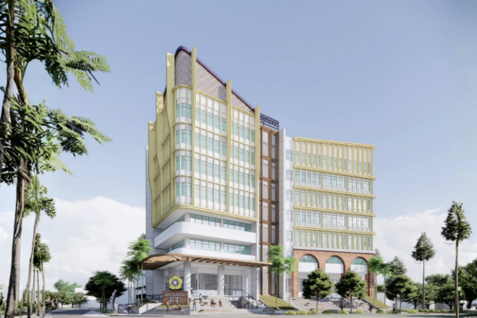
Gambar 1. Ilustrasi Gedung Menara Fakultas Teknik Universitas Sriwijaya

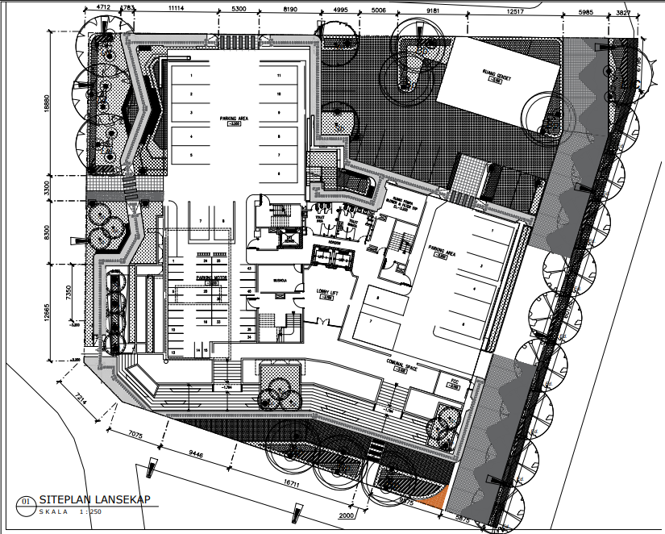
Gambar 2. Siteplan Proyek Gedung Menara Fakultas Teknik Universitas Sriwijaya

Berdasarkan Gambar 1 menunjukkan ilustrasi Gedung Menara Fakultas Teknik Universitas Sriwijaya sebagai gedung bertingkat yang dirancang untuk menunjang kegiatan akademik dan administrasi, sedangkan Gambar 2 menunjukkan siteplan proyek yang menggambarkan tata letak bangunan, akses jalan, serta area pendukung proyek guna mendukung kelancaran pelaksanaan konstruksi.

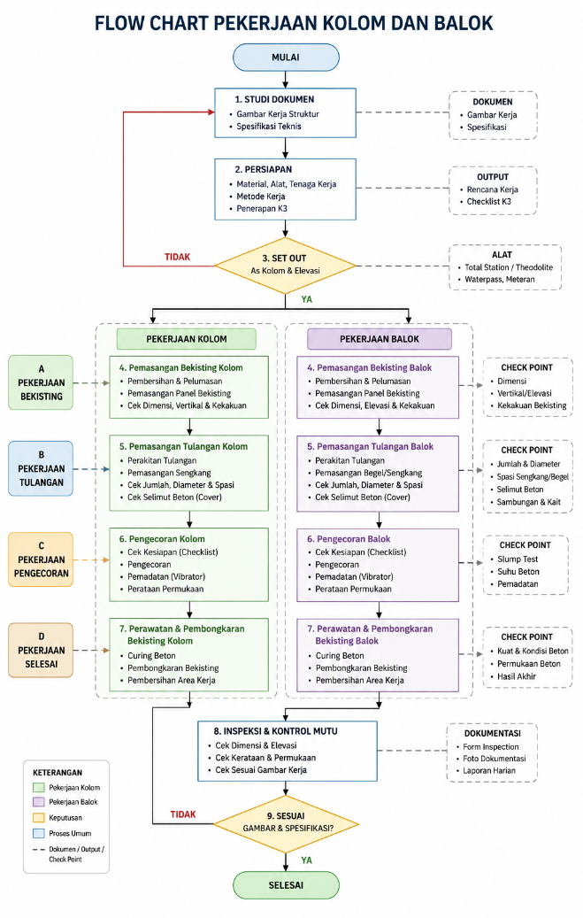
Gambar 3. Flowchart Pelaksanaan Pekerjaan Struktur Kolom dan Balok

Flowchart pada Gambar 3 diatas menunjukkan pelaksanaan pekerjaan struktur kolom dan balok pada proyek pembangunan Menara Fakultas Teknik Universitas Sriwijaya. Diagram alir tersebut menggambarkan tahapan pekerjaan mulai dari studi dokumen, persiapan, pekerjaan pembesian, pemasangan bekisting, pengecoran, hingga inspeksi dan kontrol mutu sehingga pelaksanaan pekerjaan dapat berjalan sesuai spesifikasi teknis dan standar konstruksi yang berlaku.
Gambar 4 dibawah ini menunjukkan detail penulangan sambungan balok dan kolom pada struktur beton bertulang tahan gempa. Pada area sambungan digunakan sengkang dengan jarak lebih rapat untuk meningkatkan kekuatan, kekakuan, dan ketahanan struktur terhadap gaya gempa. Detail ini juga memperlihatkan susunan tulangan utama kolom serta panjang daerah pengekangan yang berfungsi menjaga kestabilan dan keamanan struktur bangunan.
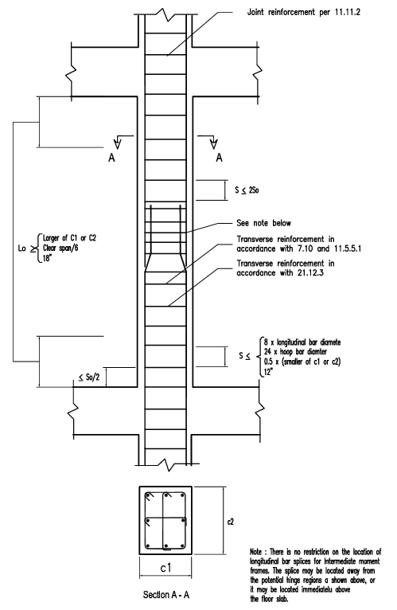
Gambar 4. Detail Pengaturan Sengkang pada Kolom

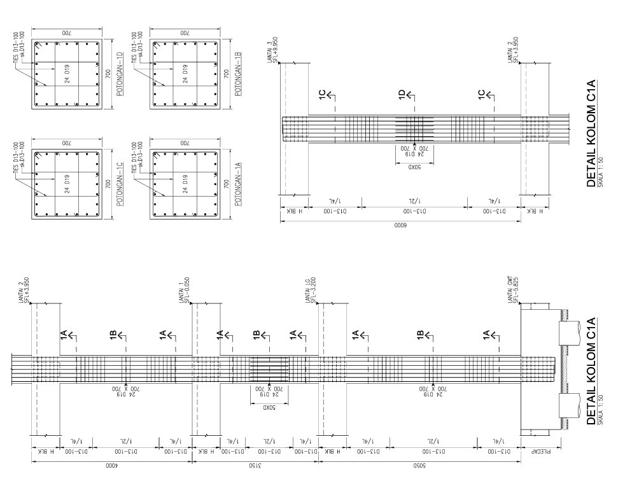

Gambar 5. Detail Kolom C1A

Detail penulangan kolom C1A dan C1B menunjukkan dimensi penampang, jumlah tulangan longitudinal, serta konfigurasi sengkang yang digunakan pada elemen struktur kolom. Detail tersebut digunakan sebagai acuan dalam pelaksanaan pembesian di lapangan agar pemasangan tulangan sesuai dengan gambar kerja dan mampu memenuhi kekuatan struktur yang direncanakan.

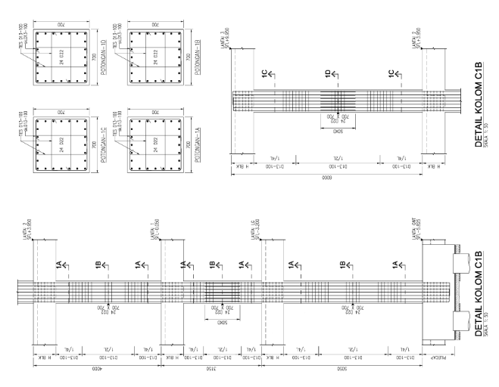
Gambar 6. Detail Kolom C1B

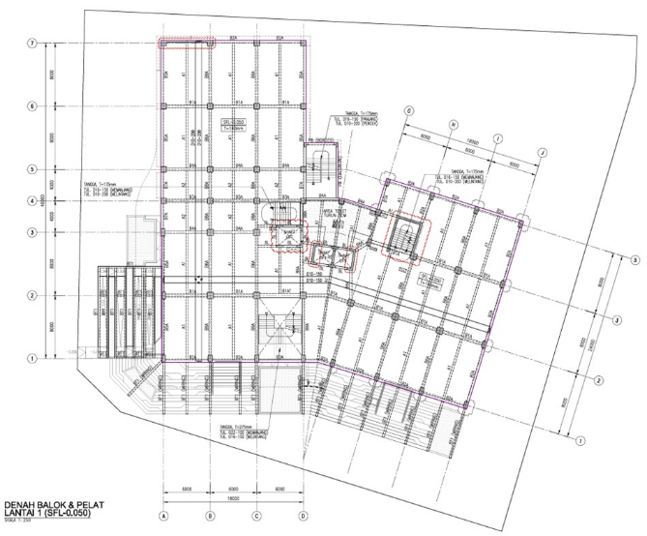
Gambar 7. Denah Balok

Berdasarkan Gambar 7 denah balok dan pelat lantai 1 yang digunakan sebagai acuan dalam pelaksanaan pekerjaan struktur pada proyek pembangunan Menara Fakultas Teknik Universitas Sriwijaya. Pada gambar terlihat tata letak balok, pelat lantai, kolom, serta area tangga yang disusun mengikuti grid struktur bangunan.
Setiap garis balok menunjukkan posisi elemen struktur yang berfungsi menyalurkan beban pelat menuju kolom dan pondasi. Selain itu, terdapat dimensi antar grid yang menunjukkan jarak bentang struktur bangunan, serta keterangan tipe balok dan pelat yang digunakan pada masing-masing area lantai. Gambar ini menjadi pedoman penting dalam pelaksanaan pekerjaan pembesian, bekisting, dan pengecoran struktur lantai di lapangan.

Pengendalian Mutu Material
Pada proyek pembangunan Gedung Menara Fakultas Teknik Universitas Sriwijaya, mutu beton yang digunakan untuk elemen struktur utama seperti kolom direncanakan sebesar fc’ 35 MPa. Nilai tersebut menunjukkan bahwa beton harus memiliki kuat tekan minimum 35 MPa pada umur 28 hari sesuai standar perencanaan. Pemilihan mutu beton fc’ 35 dilakukan karena struktur gedung bertingkat memerlukan beton dengan kekuatan yang cukup tinggi agar mampu menahan beban vertikal dari pelat lantai, balok, dinding, serta beban lainnya yang bekerja selama masa pelayanan bangunan. Dengan mutu beton yang sesuai, elemen struktur akan memiliki kapasitas, kekakuan, dan ketahanan yang baik sehingga keamanan bangunan dapat terjamin.
Pengujian ini dilakukan dengan mengambil sampel beton segar saat proses pengecoran, kemudian dibuat benda uji berbentuk silinder atau kubus yang dirawat sesuai prosedur standar. Setelah mencapai umur tertentu, umumnya 7 hari, 14 hari, dan 28 hari, benda uji ditekan menggunakan mesin uji tekan hingga mengalami keruntuhan. Dari hasil tersebut diperoleh nilai kuat tekan aktual beton yang kemudian dibandingkan dengan mutu rencana fc’ 35 MPa.
Pada proyek ini, beton ready mix yang digunakan berasal dari PT. Waskita Beton Precast sebagai penyedia material beton ready mix yang telah memenuhi standar mutu konstruksi yang berada di Jl. Soekarno Hatta. Dan pengujian kuat tekan beton juga dilaksanakan di laboratorium Perusahaan yang sama guna memastikan mutu beton memenuhi spesifikasi serta standar kualitas yang sudah ditetapkan.

Tabel 1. Perhitungan Kuat Tekan Beton

No | Kode Benda Uji | Tanggal Pengecoran | Tanggal Pengujian | Umur (Hari) | Berat Benda Uji (kg) | Beban (kN) | Luas Benda Uji (${mm}^{2}$) | Kuat Tekan (MPa) | Rata-rata Kuat Tekan (MPa)
1 | Trial Mix fc 30 MPa  Slump 14 ± 2cm | 12-Feb-26 | 12-Mar-26 | 28 | 12,96 | 545,23 | 17.671,46 | 30,85 | 32,03
2 |  | 12-Feb-26 | 12-Mar-26 | 28 | 12,59 | 587,46 | 17.671,46 | 33,24
3 |  | 12-Feb-26 | 12-Mar-26 | 28 | 12,94 | 566,75 | 17.671,46 | 32,07
4 |  | 12-Feb-26 | 12-Mar-26 | 28 | 12,80 | 564,36 | 17.671,46 | 31,94
5 | Trial Mix fc 35 MPa  Slump 14 ± 2cm | 12-Feb-26 | 12-Mar-26 | 28 | 12,83 | 586,69 | 17.671,46 | 33,77 | 36,41
6 |  | 12-Feb-26 | 12-Mar-26 | 28 | 12,76 | 678,47 | 17.671,46 | 38,39
7 |  | 12-Feb-26 | 12-Mar-26 | 28 | 12,66 | 641,58 | 17.671,46 | 36,31
8 |  | 12-Feb-26 | 12-Mar-26 | 28 | 12,90 | 656,81 | 17.671,46 | 37,17

Berdasarkan Tabel 1, pengujian kuat tekan beton dilakukan pada umur 28 hari sesuai standar pengujian beton. Hasil pengujian beton fc’ 30 MPa menunjukkan kuat tekan rata-rata sebesar 32,03 MPa sehingga telah melampaui mutu rencana. Sementara itu, beton fc’ 35 MPa menghasilkan kuat tekan rata-rata sebesar 36,41 MPa yang juga memenuhi bahkan melebihi mutu yang disyaratkan. Hasil tersebut menunjukkan bahwa kualitas material, komposisi campuran, dan pelaksanaan pengecoran telah berjalan dengan baik sehingga beton layak digunakan pada pekerjaan struktur.

Tabel 2. Hasil Uji Kuat Tarik dan Tekuk Besi

No | Specimen | Weight (kg/$m^{3}$) | Yield Strength (MPa) | Tensile Strength (MPa) | Strain (%) | Bending Test |  | Ratio Ts/Ys | Produc Dos.
 |  |  |  |  |  | Curved Corner | Result
1 | S.22 | 2.863 | 487.51 | 646.54 | 15.79 | 90° | Good | 1.33 | IS
2 | S.19 | 2.122 | 499.36 | 657.31 | 14.47 | 90° | Good | 1.32 | IS

Berdasarkan Tabel 2, hasil pengujian kuat tekan beton pada umur 28 hari menunjukkan bahwa beton fc’ 30 MPa memiliki rata-rata kuat tekan 32,03 MPa, sedangkan beton fc’ 35 MPa.
Hasil uji slump beton menunjukkan nilai slump sebesar 14 ± 2 cm yang masih berada dalam batas standar pekerjaan struktur beton bertulang. Nilai tersebut menunjukkan bahwa beton memiliki tingkat kelecakan (workability) yang baik sehingga mudah dikerjakan, dipadatkan, dan dicor tanpa mengalami segregasi. Hasil ini juga menunjukkan bahwa campuran beton yang digunakan telah sesuai dengan spesifikasi teknis dan mendukung kualitas pelaksanaan pengecoran di lapangan.
Berdasarlan hasil trial mix beton yang dilakukan oleh PT Waskita Beton Precast Tbk Batching Plant Palembang menunjukkan bahwa campuran beton telah memenuhi spesifikasi teknis yang direncanakan untuk pekerjaan struktur proyek Menara Fakultas Teknik Universitas Sriwijaya. Pengujian ini dilakukan sebagai tahap awal untuk memastikan mutu dan kualitas beton sebelum digunakan pada proses pengecoran di lapangan. Selain itu, suhu beton segar tercatat sebesar 29,6°C yang masih berada dalam kondisi aman sehingga tidak memengaruhi kualitas beton selama proses pengecoran dan pengerasan.
Perbedaan komposisi dan hasil trial mix tersebut berpengaruh langsung terhadap kualitas, kekuatan, dan kemudahan pengerjaan beton di lapangan. Beton Fc’ 35 memiliki kadar semen lebih tinggi dan nilai W/C lebih rendah dibanding fc’30, sehingga menghasilkan kuat tekan yang lebih besar, beton lebih padat, serta daya tahan yang lebih baik terhadap retak, rembesan air, dan beban struktur. Sementara itu, fc’30 memiliki campuran yang lebih ekonomis dan cukup untuk struktur dengan kebutuhan kekuatan yang lebih rendah. Dengan demikian, pemilihan mutu beton disesuaikan dengan kebutuhan kekuatan struktur, kondisi pekerjaan, serta efisiensi biaya proyek.

Penerapan Keselamatan, Kesehatan Kerja, dan Lingkungan (K3L)
Penerapan Keselamatan, Kesehatan Kerja, dan Lingkungan (K3L) pada proyek konstruksi dilakukan untuk meminimalkan risiko kecelakaan kerja selama pelaksanaan pekerjaan struktur. Setiap tenaga kerja diwajibkan menggunakan alat pelindung diri (APD) seperti helm keselamatan, rompi, sepatu safety, dan sarung tangan selama berada di area proyek. Selain itu, dilakukan toolbox meeting secara rutin sebelum pekerjaan dimulai untuk memberikan arahan mengenai prosedur kerja aman dan potensi bahaya yang dapat terjadi di lapangan.
Pengawasan terhadap kondisi area kerja juga dilakukan melalui inspeksi scaffolding, pengecekan jalur kerja, serta pengawasan terhadap penggunaan peralatan konstruksi. Area kerja dijaga agar tetap aman dan tertata untuk mengurangi risiko kecelakaan akibat material atau peralatan kerja. Penerapan K3L yang baik membantu menciptakan lingkungan kerja yang lebih aman, tertib, dan mendukung kelancaran pelaksanaan pekerjaan struktur pada proyek pembangunan gedung bertingkat.

Kendala dan Solusi Pelaksanaan
Dalam pelaksanaan pekerjaan struktur kolom dan balok, terdapat beberapa kendala yang dihadapi di lapangan, salah satunya adalah keterbatasan lahan kerja pada area proyek. Kondisi tersebut menyebabkan ruang mobilisasi material dan peralatan menjadi terbatas sehingga memerlukan pengaturan area kerja yang baik agar aktivitas konstruksi tetap berjalan lancar. Selain itu, pelaksanaan pengecoran sering dilakukan pada sore hingga malam hari akibat tingginya aktivitas di sekitar lingkungan kampus pada siang hari.
Untuk mengatasi kendala tersebut, pihak proyek melakukan pengaturan jadwal kerja dan koordinasi antar pelaksana proyek agar proses pekerjaan tetap berjalan sesuai target. Pada pekerjaan malam hari, disediakan pencahayaan kerja yang memadai untuk menjaga kualitas pekerjaan dan keselamatan tenaga kerja. Dengan penerapan koordinasi yang baik serta pengawasan yang optimal, kendala yang terjadi selama pelaksanaan pekerjaan dapat diatasi sehingga pekerjaan struktur kolom dan balok tetap berjalan dengan aman, efektif, dan sesuai standar teknis.

KESIMPULAN
Berdasarkan hasil praktik keinsinyuran pada proyek pembangunan Universitas Sriwijaya, dapat disimpulkan bahwa:
- Pelaksanaan pekerjaan struktur kolom dan balok pada proyek pembangunan Menara Fakultas Teknik Universitas Sriwijaya telah dilakukan sesuai gambar kerja, spesifikasi teknis, dan standar konstruksi mulai dari pembesian, pemasangan bekisting, pengecoran, hingga curing beton.
- Hasil pengujian mutu menunjukkan bahwa beton fc’ 35 MPa dan fc’ 30 MPa serta baja tulangan BJTS 420 B memenuhi standar mutu konstruksi sehingga layak digunakan pada pekerjaan struktur gedung bertingkat.
- Penerapan profesionalisme insinyur dan aspek Keselamatan, Kesehatan Kerja, dan Lingkungan (K3L) telah berjalan dengan baik, serta kendala pelaksanaan proyek dapat diatasi melalui koordinasi, pengaturan jadwal kerja, dan penerapan metode kerja yang sesuai sehingga pekerjaan tetap berjalan aman dan efektif.

SARAN
- Pengawasan pekerjaan struktur dan pengendalian mutu material perlu dilakukan secara rutin agar pelaksanaan pekerjaan tetap sesuai spesifikasi teknis dan standar konstruksi.
- Penerapan Keselamatan, Kesehatan Kerja, dan Lingkungan (K3L) perlu ditingkatkan melalui pengawasan penggunaan APD, safety briefing, dan inspeksi area kerja secara berkala.
- Pelaksanaan pekerjaan malam hari memerlukan pengaturan pencahayaan, koordinasi jadwal kerja, dan pengawasan yang optimal agar pekerjaan tetap berjalan aman dan efisien.

DAFTAR PUSTAKA
Badan Standardisasi Nasional. 2019. Persyaratan Beton Struktural untuk Bangunan Gedung (SNI 2847:2019). Jakarta: BSN.
Badan Standardisasi Nasional. 2011. Cara Uji Slump Beton (SNI 1972:2011). Jakarta: BSN.
Dipohusodo, I. 1994. Struktur Beton Bertulang. Jakarta: Gramedia Pustaka Utama.
Ervianto, W. I. 2005. Manajemen Proyek Konstruksi. Yogyakarta: Andi Offset.
Peraturan Pemerintah Republik Indonesia Nomor 50 Tahun 2012 tentang Sistem Manajemen Keselamatan dan Kesehatan Kerja (SMK3).
Undang-Undang Republik Indonesia Nomor 11 Tahun 2014 tentang Keinsinyuran.

